Ulice – perspektiva s jedním úběžníkem
Námět: Art with Mrs. Nguyen (Art with Ms. Gram)
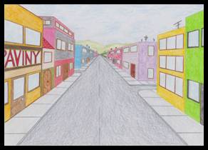 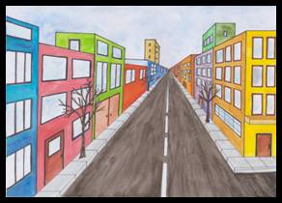
pastelky vodové barvy
Perspektiva je optický jev, jenž způsobuje to, že se vzdálené objekty jeví zdánlivě menší než objekty blízké. Jev způsobuje také to, že u stejných objektů postavených za sebou do jedné řady se objekty vzdálenější od pozorovatele jeví blíže u sebe (perspektiva tedy způsobuje optické zkracování linií). Perspektiva také způsobuje jiný jev, totiž to, že dvě či více rovnoběžných linií (např. koleje) se směrem k horizontu opticky zužují. Bod, ve kterém se obě rovnoběžné linie setkávají, se nazývá úběžník. Jedná se však pouze o myšlené čáry a myšlené body, které v reálném světě fakticky neexistují. Perspektivní zobrazení je běžně užíváno také v deskriptivní geometrii, v technickém kreslení a dalších oborech lidské činnosti.
https://cs.wikipedia.org/wiki/Perspektiva
Materiál a pomůcky
kreslicí karton A4
tužka
pravítko, trojúhelník s ryskou
guma
pastelky, akvarelové pastelky….
štětec
návod jak nakreslit budovy v jednobodové perspektivě
Provedení
Čtvrtku si položíme na šířku.
Asi ve ⅔ stránky narýsujeme čáru horizontu a bod - úběžník.
V jednobodové perspektivě leží úběžník vždy na horizontu.
Narýsujeme linie chodníku.
Linie, které jsou ve skutečnosti rovnoběžné se v dálce sbíhají v jednom bodě – úběžníku.
1. 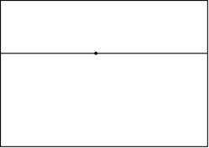 2. 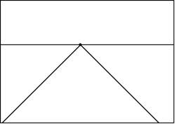
Sestrojíme stěnu budovy ve tvaru obdélníku.
Horizontální a vertikální linie obdélníku kreslíme také horizontálně a vertikálně.
3. 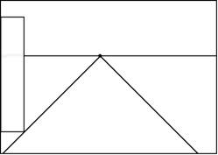 4. 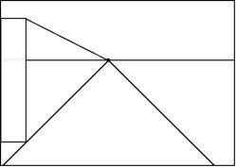
Podle pravítka vedeme z vrcholu obdélníku čáru do úběžníku.
Pomocí trojúhelníku s ryskou sestrojíme kolmici.
Nepotřebné linky vygumujeme.
5. 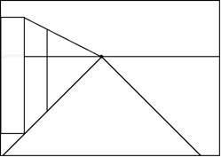 6. 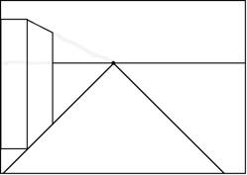
Za budovou nakreslíme další obdélník.
Opět platí, že horizontální a vertikální linie kreslíme také horizontálně a vertikálně.
Linie vzdalující se stěny (ubíhající do hloubky) směřují do úběžníku.
7. 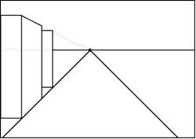 8. 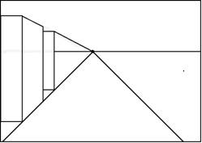
9. 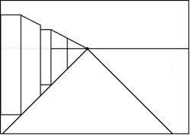 10. 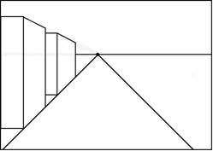
Stejně postupujeme i při kreslení dveří, oken… .
11. 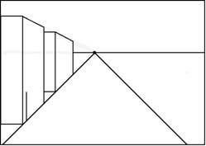 12. 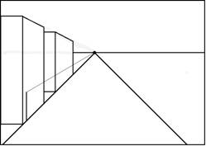
13. 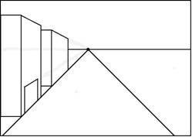 14. 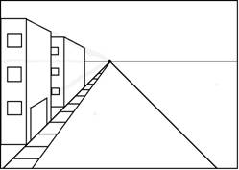
Můžeme dokreslit další detaily (stromy, auta, lidi).
Obrázek vybarvíme.


